Manutenção do formulário do processo de solicitação de reposição de estoque

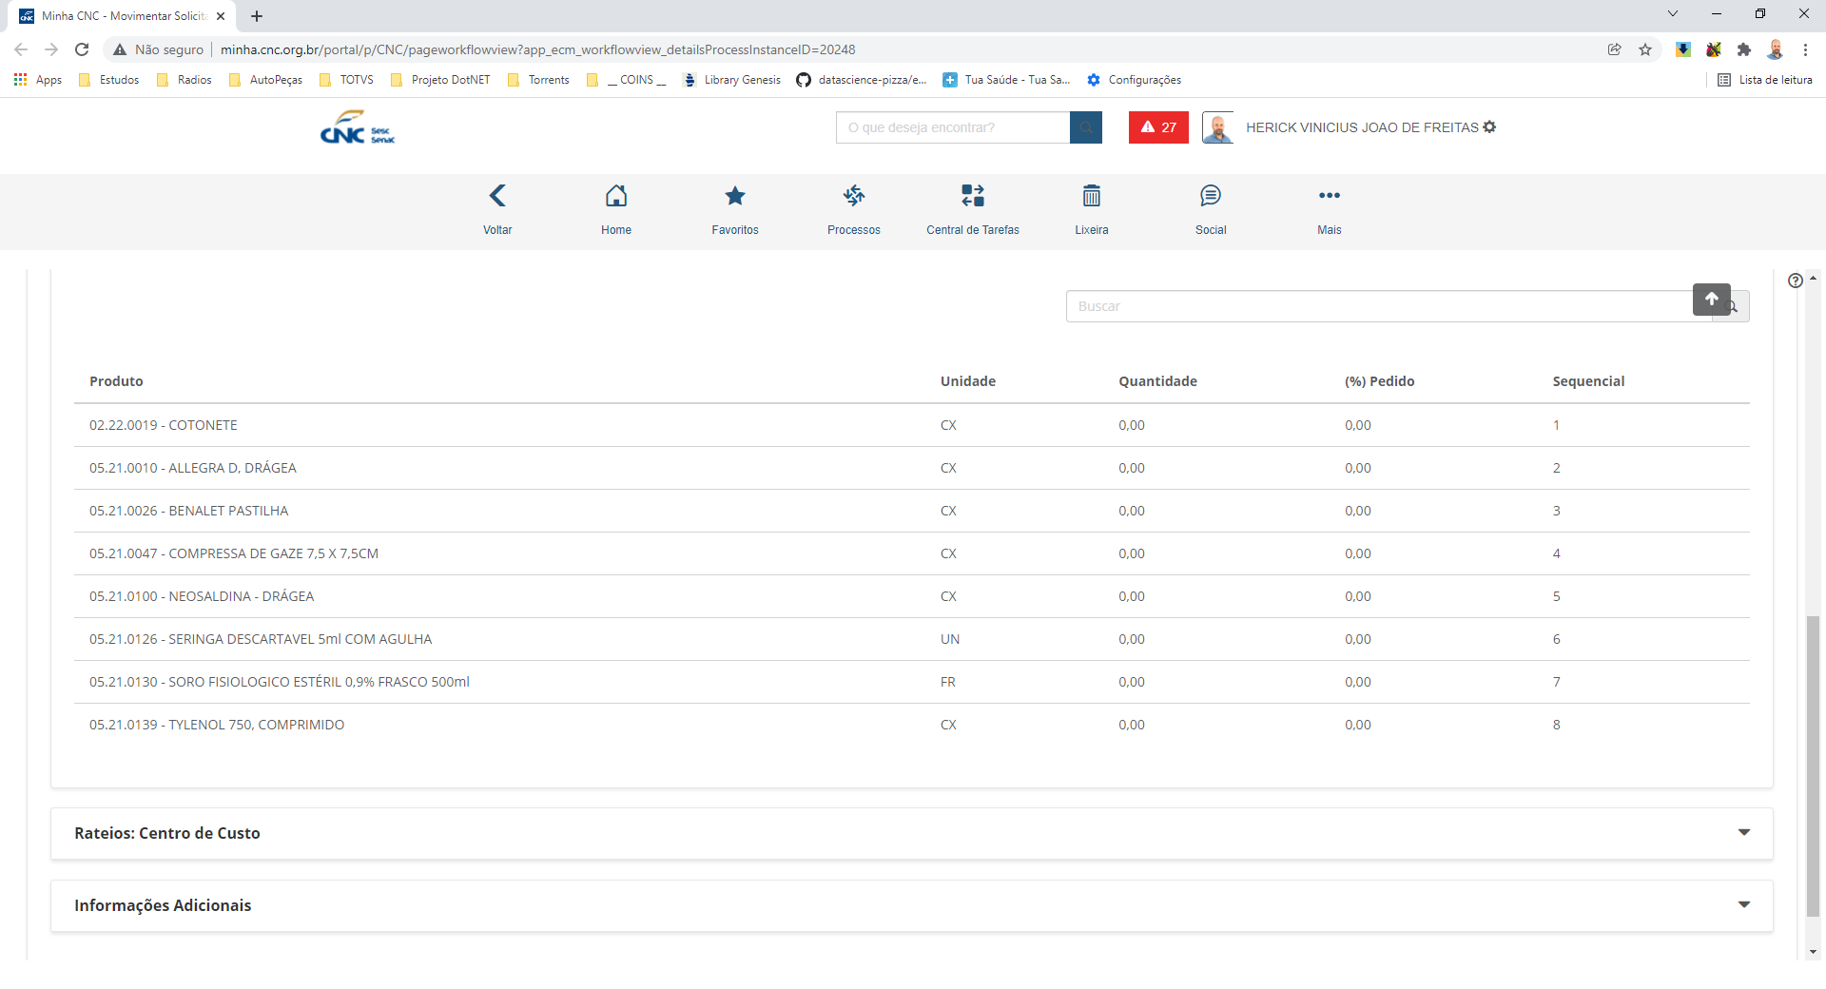

No processo atual é gerado um movimento no RM integrado ao Fluig para aprovação. Em paralelo um relatório com as informações sobre parâmetros de controle de estoque é anexado ao movimento.

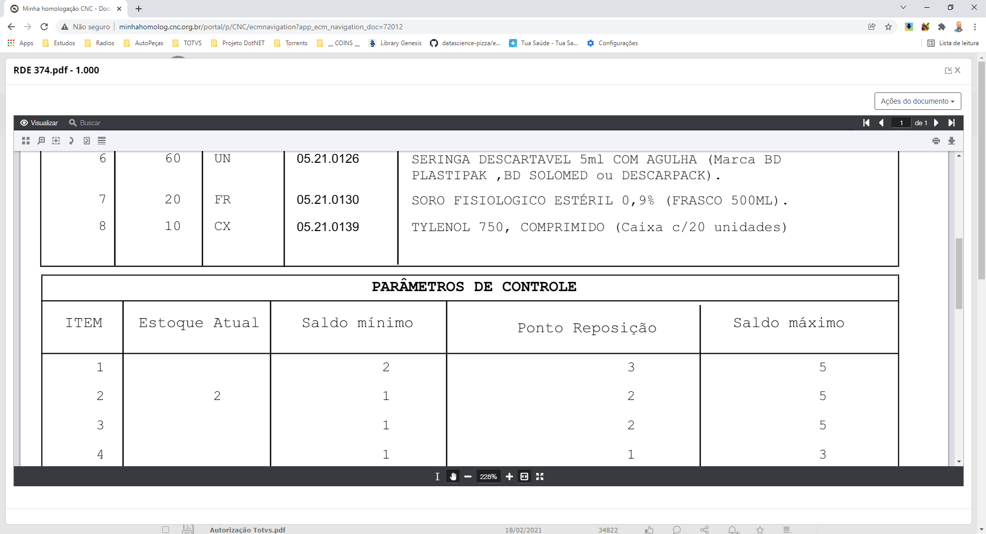

Print do relatório relacionado.

Então foi solicitado que o formulário relacionado apresente as informações que são disponibilizadas no relatório anexado ao processo.

Atendendo a demanda foram implementadas novas funcionalidades:

|  |  |  |
| --- | --- | --- |
| **Onde?** | **O que?** | **Observações** |
| Criação de função de BD | _Fluig_ITENS_REPOSICAO |  |
| Criação de dataset | _RM_ITENS_REPOSICAO |  |
| Inclusão de recursos ao formulário | dvReposicao, tblReposicao | Também foi inserido script para carregar as informações na tblReposicao |

Apresentação da informação no formulário

